LIKOVNA UMETNOST (17. 4. 2020)

Današnji dve uri likovne umetnosti boš posvetil kiparstvu. Izdelal boš relief iz kartona.

Kaj sploh je relief?
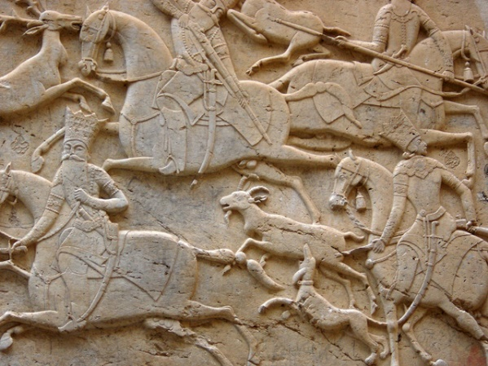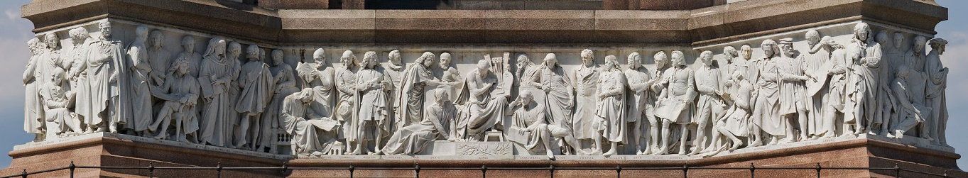

Potreboval boš: zaščito za mizo, valovit karton, lepilo in škarje.

Postopek:
- Najprej si zamisli nekaj različnih vzorcev, ki jih boš vključil v svoj relief. Lahko jih skiciraš na kosu papirja (lahko so to trikotniki, krogi, kvadrati, pravokotniki, preproste rastlinske oblike itn.).
- Potem narežeš oblike za vzorec in jih zlepiš skupaj. Enaki vzorci naj bodo približno enako veliki.
- Narezane oblike v enakomernem ritmu nalepiš na kartonček.

Primeri:
